DATUM : 15.03.2019
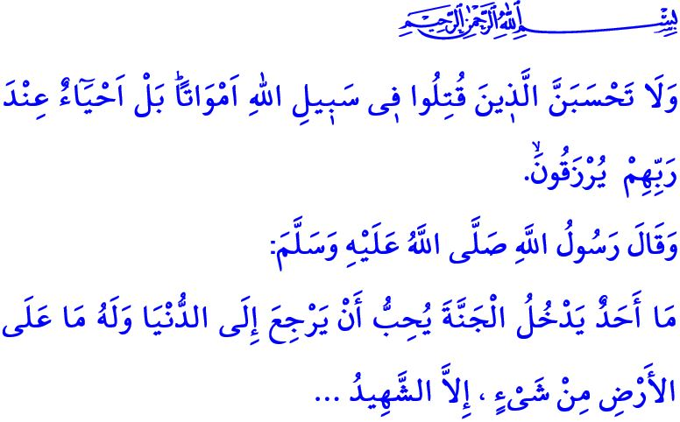
ÇANAKKALE SIEG UND EINHEITLICHER GEIST
Ehrwürdige Muslime!
Heimat ist das Land, wo Menschen in Frieden und in Sicherheit leben, die Ehre genießen frei zu sein. Es ist die Heimat derjenigen, die für dieselben Werte den Kopf hinhalten und die Zukunft mit den gleichen Idealen bauen. Es ist ein Gewahrsam derjenigen, die zum Schutz der Religion, der Nation, der Würde und der Ehre den Märtyrertod fanden oder infolge eines Krieges versehrt wurden. Schließlich ist die Freiheit die Gegenleistung um dieses Gewahrsam zu schützen und zu verteidigen.
Wertvolle Gläubige!
Das Martyrium, die Bezeichnung, sein Leben auszuhauchen um der heiligen Werte willen, die Gott zum Schutz angeordnet hat, ist eine der höchsten Würden in unserer Religion. Weil der Märtyrer; aufgrund der Religion, der Heimat, der Nation, des Staates und der Unabhängigkeit in Kauf genommen hat, sich von seiner Mutter, seinem Vater, von seiner Geliebten, als Resultat von all seinen Angehörigen zu trennen und für die Heiligtümer sein Leben zu opfern, ohne zu verzagen. Die Belohnung für dieses einzigartige Opfer ist das ultimative Kompliment und die Belohnung unseres allmächtigen Herrn. Diese höchste Würde eines Märtyrers offenbart Allah, der Allmächtige wie folgt: “Halte jene, die für Allahs Sache getötet wurden, ja nicht für tot! Sondern sie sind lebendig; mit ihrem Herrn sind sie mit dem gesegnet, was Allah ihnen von seiner Huld und seinen Gaben zuteilt. Sie sind beglückt durch das, was Allah ihnen von Seiner Huld beschert hat und voller Freude für jene, die ihnen nachfolgen, sie aber noch nicht eingeholt haben, denn es ist keine Trauer oder Furcht für sie vorhanden.” Unser geliebter Prophet (s. A.) erklärte die Situation des Märtyrers im Jenseits wie folgt: “Keiner, der in den Himmel eintritt, würde in die Welt zurückkehren wollen, auch wenn er alles auf Erden hätte. Nur der Märtyrer möchte in die Welt zurückkehren und oft wieder Märtyrer werden, weil er Ansehen genießt und bewirtet wird.”
Kostbare Muslime!
Unsere Urfahren haben diese Länder jahrhundertelang durch ihren Glauben an Allah, ihre Liebe zum Land, ihren Mut und ihrer Aufopferung erhalten. Sie haben niemals Zugeständnisse an ihrem Glauben und ihrer Unabhängigkeit zu irgendeinem Zeitpunkt in der Geschichte gemacht, haben sich niemals infolge Peinigung ergeben; Sie kämpften um jedes Landstück der Heimat mit dem Bewusstsein "wenn ich sterbe bin ich ein Märtyrer und wenn ich lebe ein Veteran" und gewährten den Feinden, um jeden Preis, keinen Eintritt in die Heimat, die für sie heiliger war als ihr Leben. Die Geschichte ist voll von heroischen Epen unserer ruhmreichen Vorfahren, die wegen ihrer Heimat und ihrer Heiligtümer jeder Herausforderung ausgesetzt waren. Eines der Epen von Herzen, die sich mit der Liebe Gottes, aufbäumten, ist der Çanakkale-Sieg.
Wertvolle Gläubige!
Çanakkale-Sieg ist die Bezeichnung eines großen Kampfs, in dem Frauen und Männer, junge Menschen und ältere Menschen Schulter an Schulter sich verpflichtet haben. Çanakkale ist der Ort, in dem der Held, der türkische Soldat Mehmetcik, der seinen Name von unserem geliebten Propheten Mohammed erhielt, mit der Kraft aus seinem Glauben der Welt zurief, "Çanakkale ist unpassierbar" und mit seiner makellosen, angeschossenen Stirn zu Boden fiel. Canakkale ist der Sieg derer, deren Herz von unerschütterlichem Glauben erfüllt ist und ihr Herz mit Heimatliebe geschlagen hat, trotz aller Mängel und Unmöglichkeiten gegen die sieben Kontinente.
Ehrwürdige Muslime!
Die Schlacht von Çanakkale zeigte uns noch einmal; Die Zustimmung von Allah zu gewinnen und die Herzen, die schlagen, um die Herrschaft der Erde dazu zu bringen, Gott zu verherrlichen, zu verteidigen und zu leben wie es Gott befohlen hat, wird nie in Gefangenschaft genommen werden können. Unsere Flagge, die die Farbe aus dem Blut des Märtyrers entnimmt, bevor der letzte Ofen über unser Land erlischt, wird nicht herabfallen. Das Ezanı Muhammedi für das Martyrium, das die Grundlage der Religion ist, wird niemals ruhen. Aus diesem Grunde werden, falls nötig, viele das Leben verlieren, aber das Herz unseres Gebetshauses wird kein Fremder berühren. Die, die es auf die Einheit und Solidarität der Nation, die die Gerechtigkeit verehrt, abgesehen haben, werden niemals erfolgreich sein..
Liebe Gläubige!
Heute gehört es zu unseren Aufgaben, den enormen Geist, der sich in Çanakkalle aufbäumte, zu begreifen. Uns an unsere Werte zu klammern, die uns zu einer Nation entwickelt haben, die wir heute sind und diese an unsere Generationen weiterzugeben. Die Heiligtümer, die uns die Märtyrer und Veteranen hinterlassen haben, mit demselben Bewusstsein und dem Ideal in die Zukunft tragen.
Vergessen wir nicht, solange wir als Nation die Einheit, Solidarität und Brüderlichkeit am Leben halten und unsere Werten bewahren, wird es keinen tückischen Angriff geben, dem wir nicht standhalten können, keinen Kampf geben, den wir nicht gewinnen können und keinen Sieg geben, den wir nicht erreichen können.
Werte Gläubige !
Der blutrünstige Angriff auf unsere Glaubensbrüder in Neuseeland, während sie beim Beten waren, am Freitag welche der Festtag für uns Gläubigen ist hat uns tiefst von Herzen getroffen. Jeder soll es wissen wo auf der Welt, von wem es auch kommt, was auch der Grund ist die Angriffe an unseren Gebetshäusern und an Moslems können niemals akzeptiert werden.
Gegenüber solchen Provokationen sich vernünftig zu verhalten ist eines der Eigenschaften von Moslems. Wir wünschen den Märtyrern bei diesem blutrünstigen Angriff von Allah Gnade und an den verwundeten, in kürzester Zeit Heilung. Allah der Herr aller Welten schütze den Umma unseres geliebten Propheten von allerlei Unheil und Elend.

Âl-i İmran, 3/169-170.
Buhârî, Cihâd, 21. Direktoriat für religiöse Angelegenheiten

